Урок №1. Информатика 8
Дата:
Тема: Техника безопасности и организация рабочего места.
Тип урока: комбинированный урок.
Цель:
способствовать выработке навыков соблюдения правил поведения в кабинете информатики с учетом требований техники безопасности.
Задачи:
Образовательная: формирование знаний о технике безопасности и правилах поведения в кабинете информатики, познакомить с санитарно - гигиеническими нормами при работе на компьютере, научить оказывать первую медицинскую помощь, научить правильно и безопасно организовать свое рабочее место и деятельность на уроке, познакомить с комплексом упражнений для глаз.
Развивающая: развитие у учащихся памяти, мышленияя, речи, познавательного интереса, формирование умения выделять главное, любознательности.
Воспитательная: воспитание информационной культуры учащихся, внимательности, аккуратности, дисциплинированности, усидчивости.
Учащиеся должны знать: правила по технике безопасности и поведениии в кабинете информатики, правила поведения в чрезвычайных ситуациях, средства пожаротушении, правила работы с огнетушителем, санитарно-гигиенические нормы при работе на компьютере, комплекс упражнений для глаз.
Учащиеся должны уметь: оказывать первую медицинскую помощь, правильно и безопасно организовать свое рабочее место и деятельность на уроке, использовать и применять средства пожаротушении.
Тип урока: комбинированный
Метод обучения: словесные, наглядные, практические.
ТСО:
интерактивная доска, компьютеры
План урока:
I. Орг. момент.
II. Мотивационно -целевой этап.
III. Изучение нового материала.
IV. Первичное закрепление изученного материала.
V Итог урока.
VI. Домашнее задание.
VII. Рефлексия.

Ход урока:
I. Орг. момент. Приветствие, проверка присутствующих. На фоне музыки.
Если ты в прекрасном настроении-улыбнись.
Если хочешь подарить улыбку-посмотри вокруг,
Может кто-то грустный, и тогда
Грусть уйдет, пусть улыбка останется всегда.
«Пожелание с мячом».

II. Мотивационно -целевой этап.
Показ презентации «Сказка про Буратино».
Буратино на день рожденье папа Карло подарил компьютер. Мечта его сбылась. | 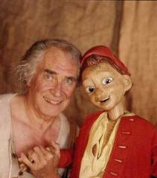  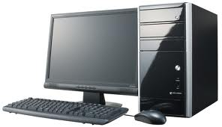
Он так обрадовался, что решил без разрешения папы самостоятельно поработать. Ведь теперь он сам сможет изучать компьютерную Азбуку. | 
Разместив на столе лимонад и торт, решил одновременно кушать и работать. Грязными руками он пододвинул монитор так близко, что его нос упирался в экран монитора. Провода под столом свисали, и Буратино решил на них положить ноги. |   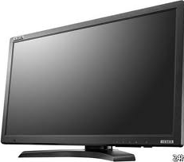  
Вдруг экран погас. «Что же делать?»- подумал Буратино. «Сам сломал , сам и исправлю»-решил он. Подергал все провода, постучал по клавиатуре. Запахло гарью. Буратино схватил стакан и выплеснул на системный блок. | 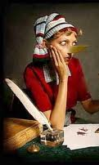
Тут зашел папа Карло и быстренько все исправил. Долго он объяснял Буратино, что делать можно, а чего делать нельзя.. | 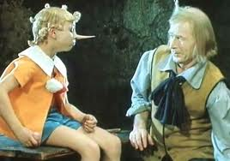
ВОПРОС:
Если бы папа Карло вовремя не пришел, что могло случиться с Буратино?
Как вы думаете, что Буратино неверно сделал?
Ученики рассуждают и объясняют.
Учитель просит учащихся самим попытаться определить тему и попытаться сформулировать цель урока.
Записать число и тему в тетрадь.

Мы веселые ребята
Не дадим себе скучать.
Надо нам ребята
Физминутку начать.
Где же твой сосед ?
Посмотри наверх,
А если его нет?
Где же твой сосед ?
Посмотри под ноги
А если его нет?
Где же твой сосед ?
Посмотри направо,
И если его нет?
Посмотри налево,
Вот он твой сосед!
Физкультминутка «Марио»
- Изучение нового материала.
-Деление на группы «Персонажи сказок».
-Правила работы в группе.
-Создание кластера на тему: «ТБ»
-Защита кластеров.
Дети объясняют важность темы, что компьютерный класс, в котором к каждому рабочему месту подведено опасное для жизни напряжение, является местом повышенной опасности. Знакомят с правилами по ТБ, с санитарно- гигиеническими нормами при работе на компьютере, как оказывать первую медицинскую помощь, как правильно и безопасно организовать свое рабочее место и деятельность на уроке, знакомит с комплексом упражнений для глаз, как применять средства пожаротушении, журналом по ТБ, журналом рабочего места.
Стенд по ТБ. На стенде: «Инструкция по технике безопасности в кабинете ИВТ», «Общие требования безопасности», «Алгоритм первой помощи при ожоговой травме», «Порядок приведения огнетушителя в действие», «Оказание первой помощи», «Организация рабочего места», «Комплекс упражнений для глаз», «План эвакуации».
Основные моменты записать в тетрадь.
(комплекс упражнений для глаз по учебнику)
IV. Первичное закрепление изученного материала
Выполить задание на интерактивой доске. (ручеёк -дети по одному выходят)
Задание 1.
В левый столбик отсортируйте картинки, на которых мальчик делает правильно, а в правый столбик – неправильно.
ПРАВИЛЬНО |  |  | НЕПРАВИЛЬНО
 | 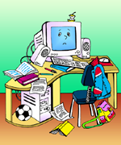 | 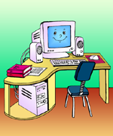
 | 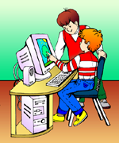 | 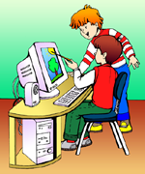
 | 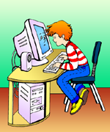 | 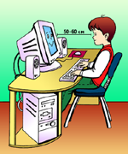
 | 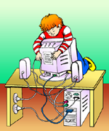 | 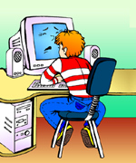
 | 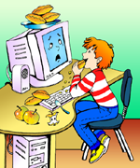 | 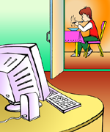
 | 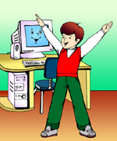
V. Итог урока.
На оценку .
Задание 2 (в виде теста).
-взаимооценивание
VI. Домашнее задание: повтор матер. 7 класса
VII. Рефлексия «Благодарю»
Каждый из учеников выбирает только одного из вас, кому хочет сказать спасибо за сотрудничество и пояснить, в чем именно это сотрудничество проявилось.

